Министерство образования Республики Беларусь

Учреждение образования

«БЕЛОРУССКИЙ ГОСУДАРСТВЕННЫЙ УНИВЕРСИТЕТ

ИНФОРМАТИКИ И РАДИОИЭЛЕКТРОНИКИ»

Факультет компьютерных систем и сетей

Кафедра электронных вычислительных машин

Лабораторная работа №4

на тему

ИССЛЕДОВАНИЕ ХАРАКТЕРИСТИК АНАЛОГОВЫХ КОМПАРАТОРОВ НАПРЯЖЕНИЯ

Выполнили: Гагуа Д. Р.

Клявин В. С.

Проверил: Некревич Ю. И.

МИНСК 2019

Цель: исследовать характеристики аналоговых компараторов напряжения.

1. **ПОЛУЧЕНИЕ ПЕРЕДАТОЧНОЙ ХАРАКТЕРИСТИКИ ОДНОПОРОГОВОГО КОМПАРАТОРА**

Для получения передаточной характеристики нужно подключить схему на рисунке 1.1. Передаточные характеристики показаны на рисунках 1.2, 1.3 и 1.4.

С помощью возможностей программы LabView (рисунок 1.5) были получены данные в таблице 1.1.

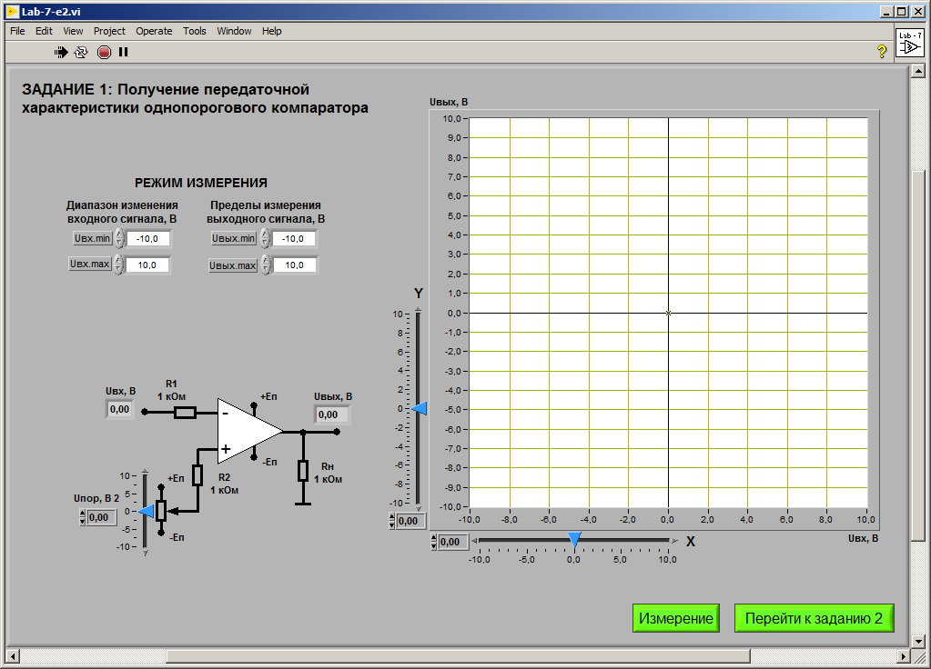

Рисунок 1.1 – Схема подключения однопорогового компаратора для получения передаточной характеристики

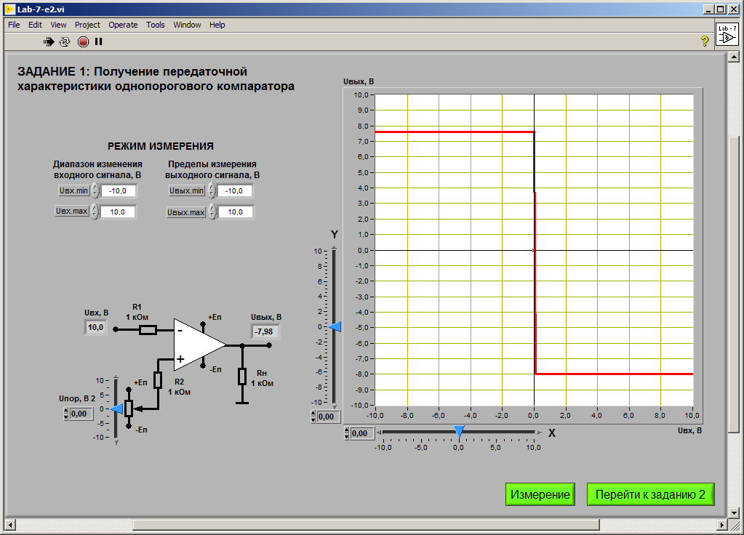

Рисунок 1.2 – Передаточная характеристика однопорогового компаратора при В

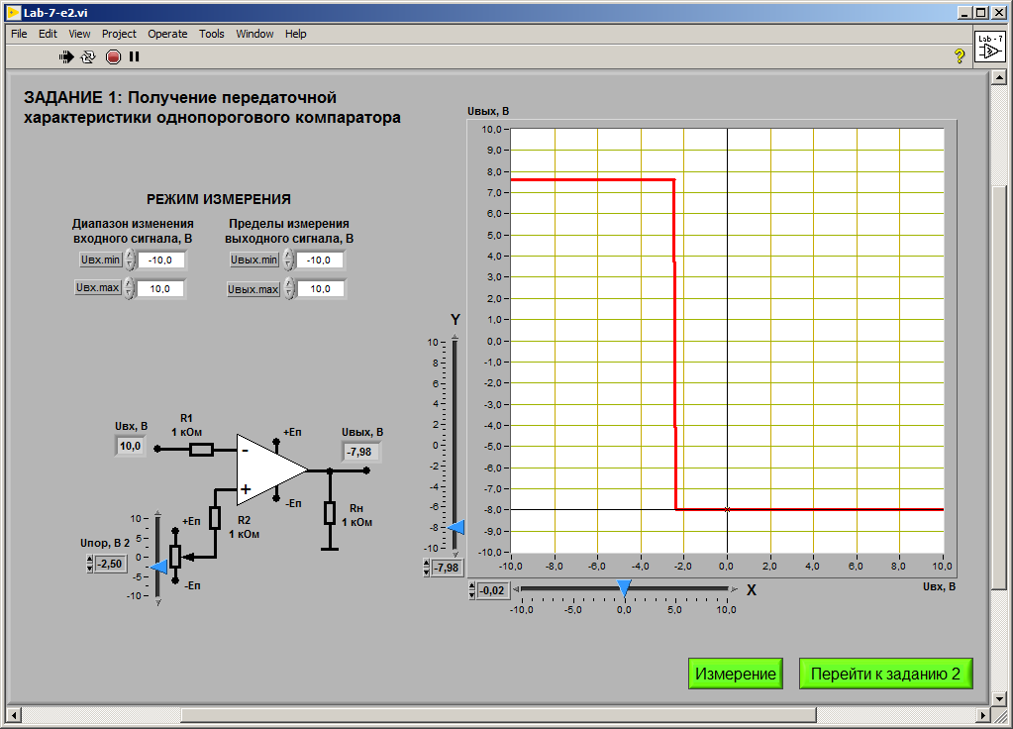

Рисунок 1.3 – Передаточная характеристика однопорогового компаратора при В

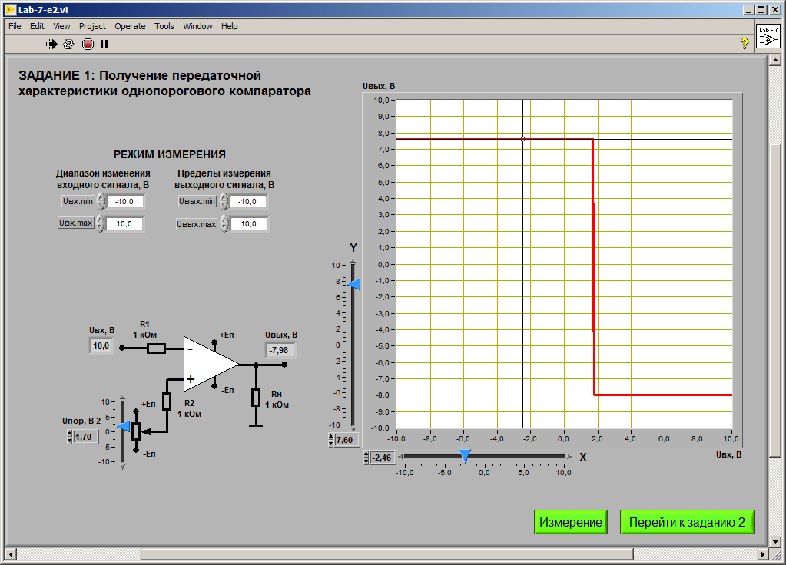

Рисунок 1.4 – Передаточная характеристика однопорогового компаратора при В

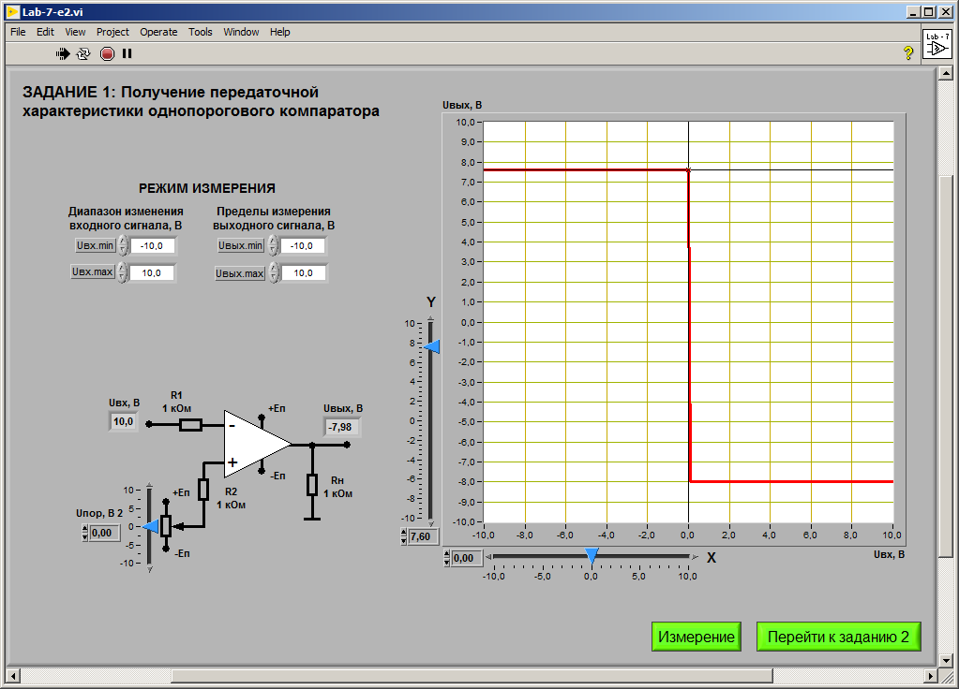

Рисунок 1.5 – Передаточная характеристика однопорогового компаратора

Таблица 1.1 – Параметры однопорогового компаратора

|  |  |  |  |
| --- | --- | --- | --- |
| , В | , В | , В | , В |
| 0 | 7,6 | -7,98 | -0,02 |
| -2,5 | 7,6 | -7,98 | -2,46 |
| 1,7 | 7,6 | -7,98 | 1,69 |

1. **ИССЛЕДОВАНИЕ РАБОТЫ ОДНОПОРОГОВОГО КОМПАРАТОРА**

Для исследования работы однопорогового компаратора нужно подключить схему на рисунке 2.1. Входной и выходной сигналы показаны на рисунках 2.2 – 2.13.

С помощью возможностей программы LabView (рисунок 2.14) были получены данные в таблице 2.1.

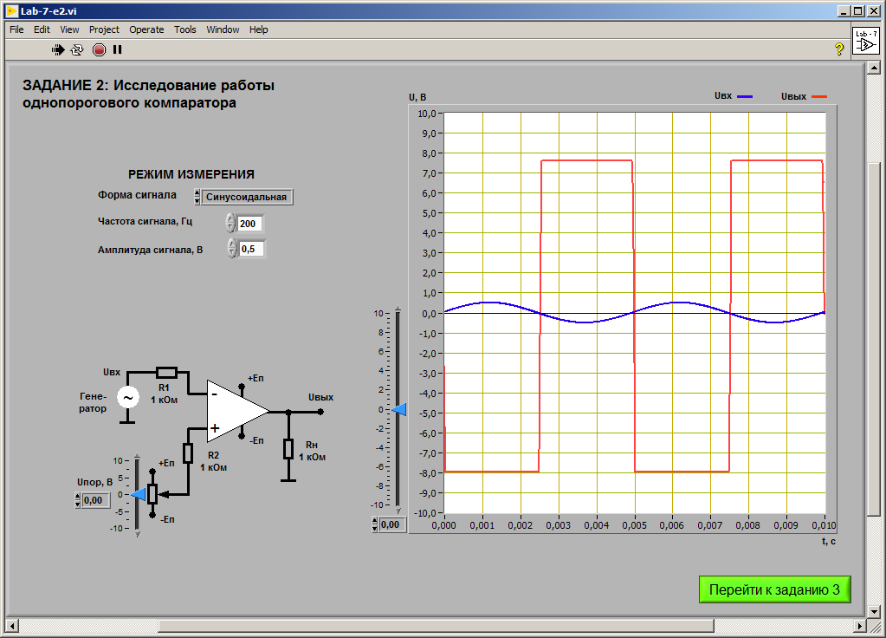

Рисунок 2.1 – Схема подключения однопорогового компаратора для исследования его работы

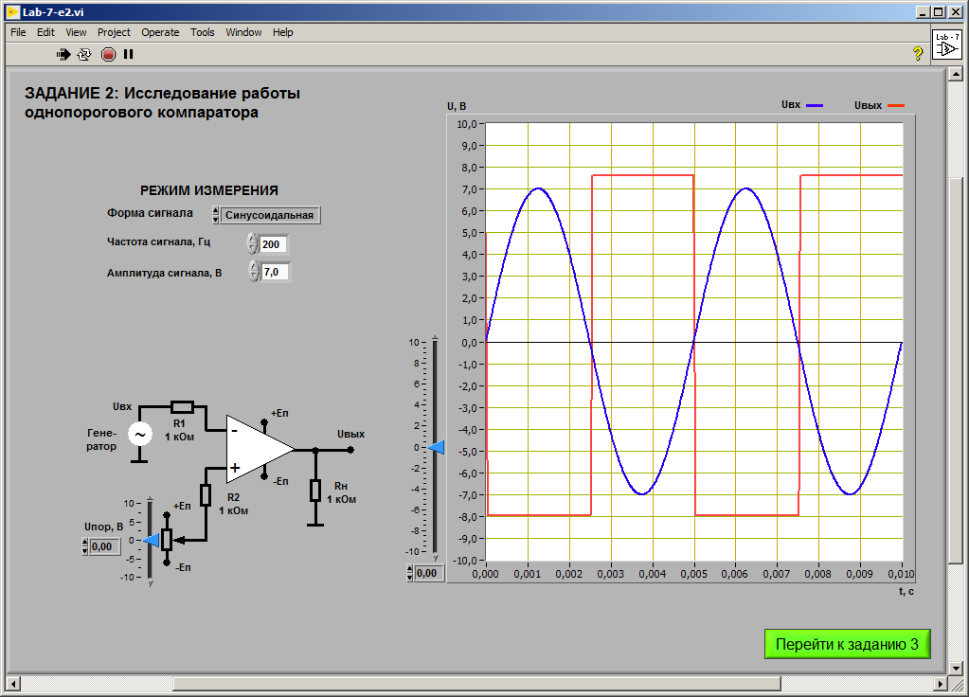

Рисунок 2.2 – Входной синусоидальный и выходной сигналы однопорогового компаратора при В

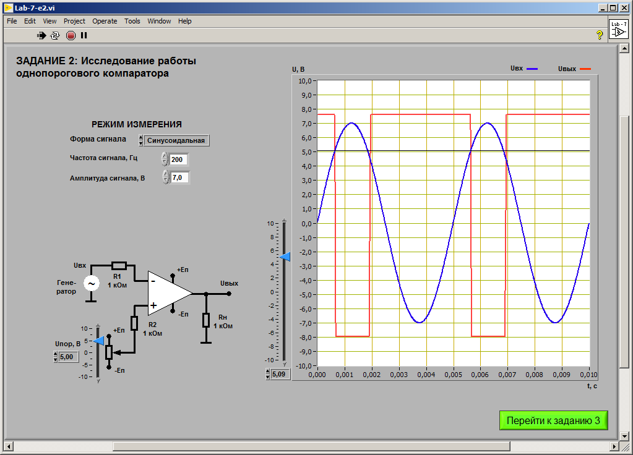

Рисунок 2.3 – Входной синусоидальный и выходной сигналы однопорогового компаратора при В

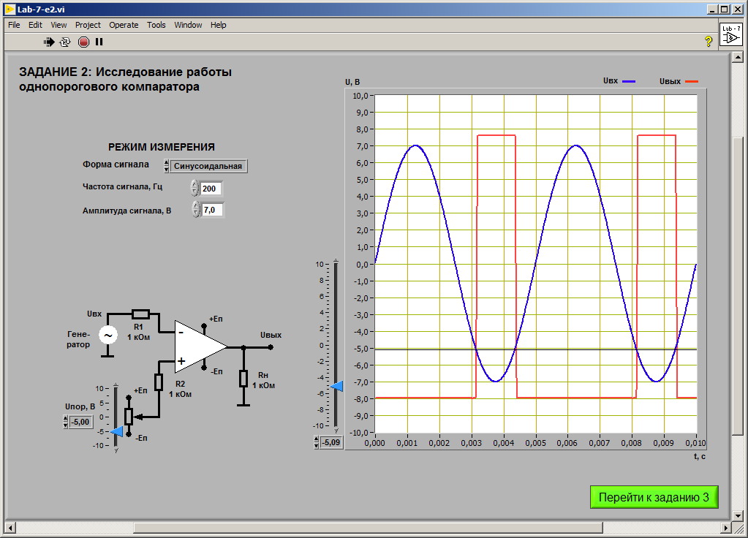

Рисунок 2.4 – Входной синусоидальный и выходной сигналы однопорогового компаратора при В

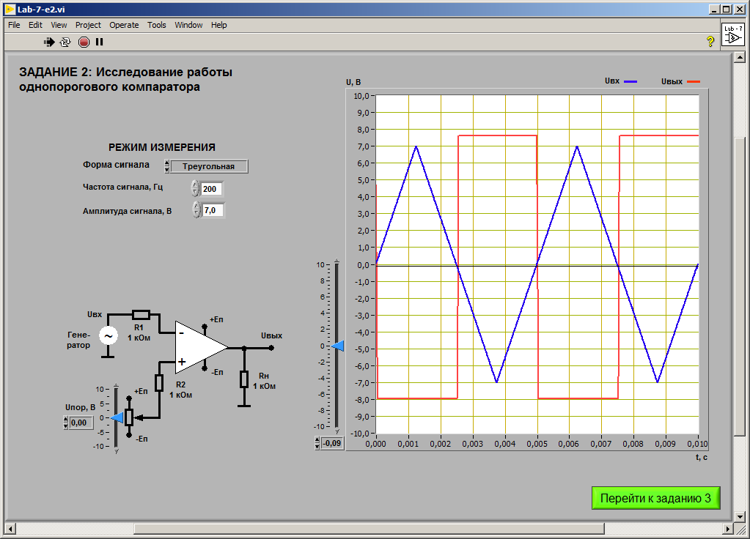

Рисунок 2.5 – Входной треугольный и выходной сигналы однопорогового компаратора при В

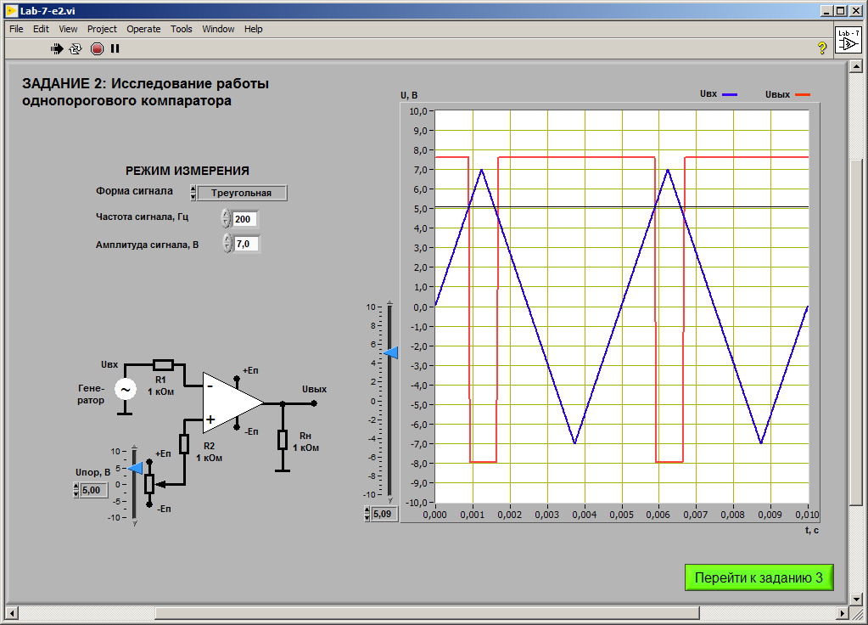

Рисунок 2.6 – Входной треугольный и выходной сигналы однопорогового компаратора при В

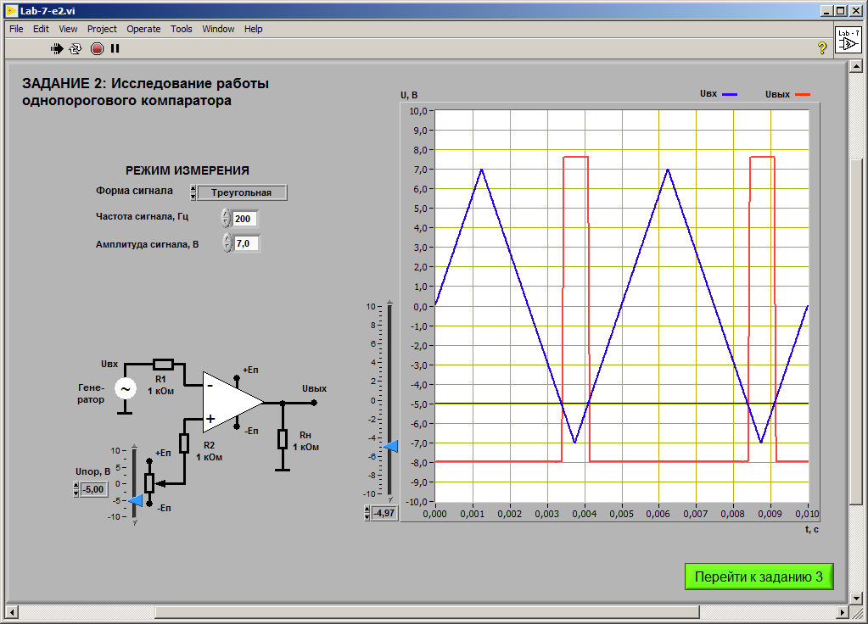

Рисунок 2.7 – Входной треугольный и выходной сигналы однопорогового компаратора при В

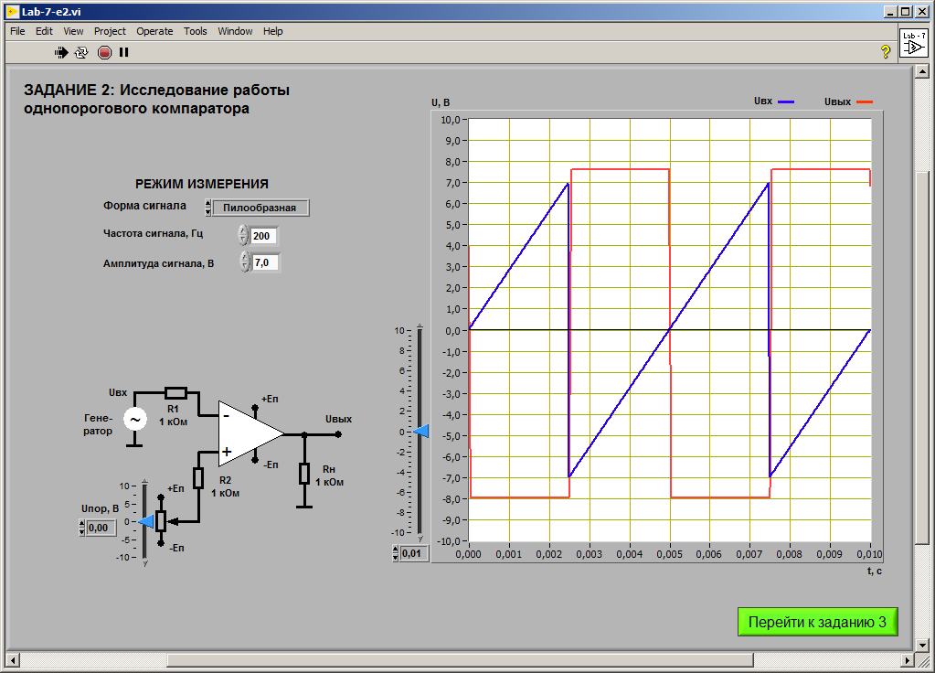

Рисунок 2.8 – Входной пилообразный и выходной сигналы однопорогового компаратора при В

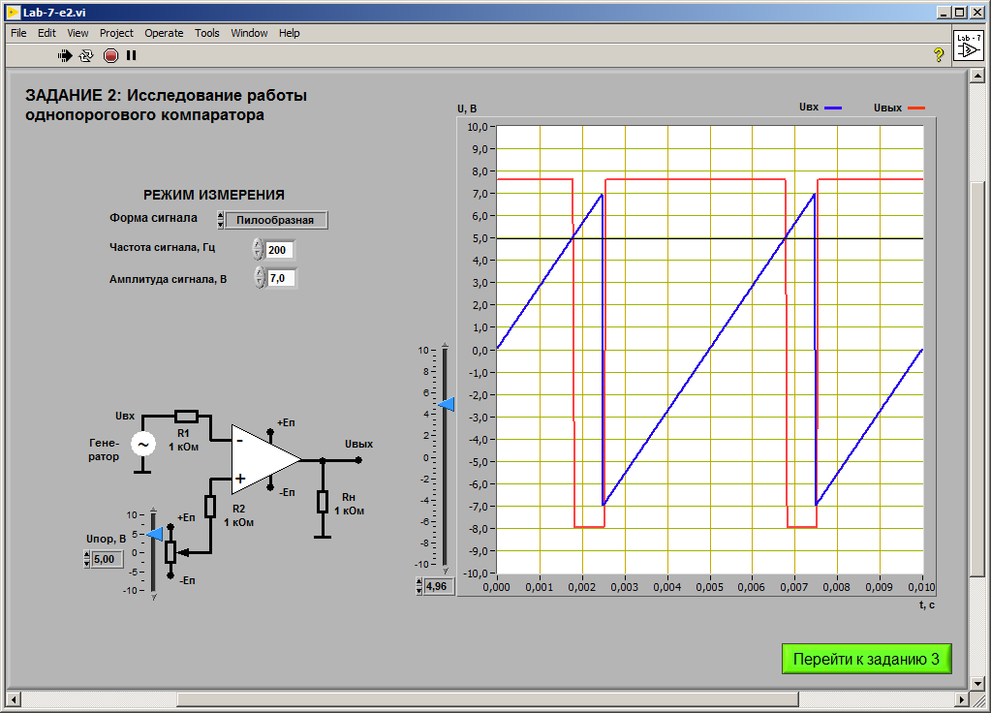

Рисунок 2.9 – Входной пилообразный и выходной сигналы однопорогового компаратора при В

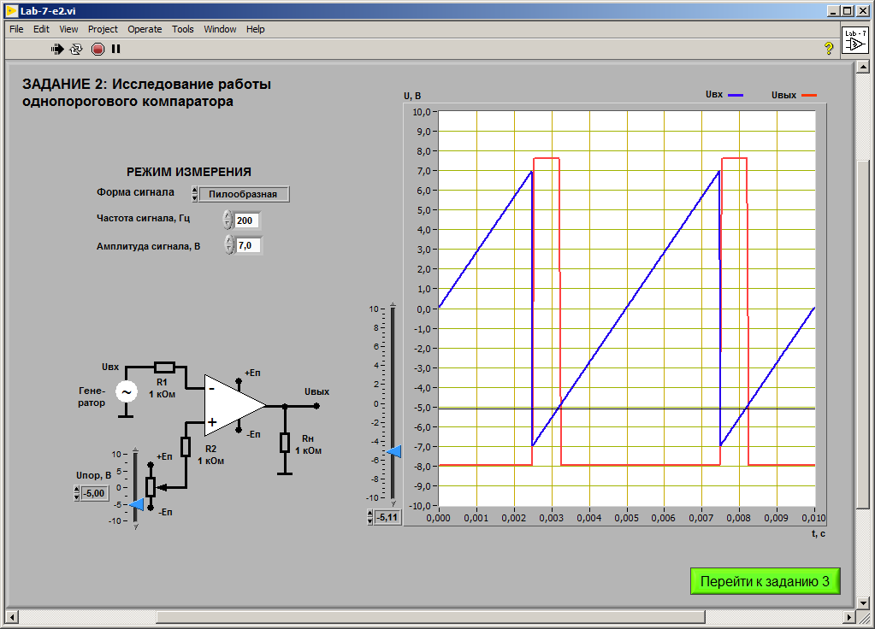

Рисунок 2.10 – Входной пилообразный и выходной сигналы однопорогового компаратора при В

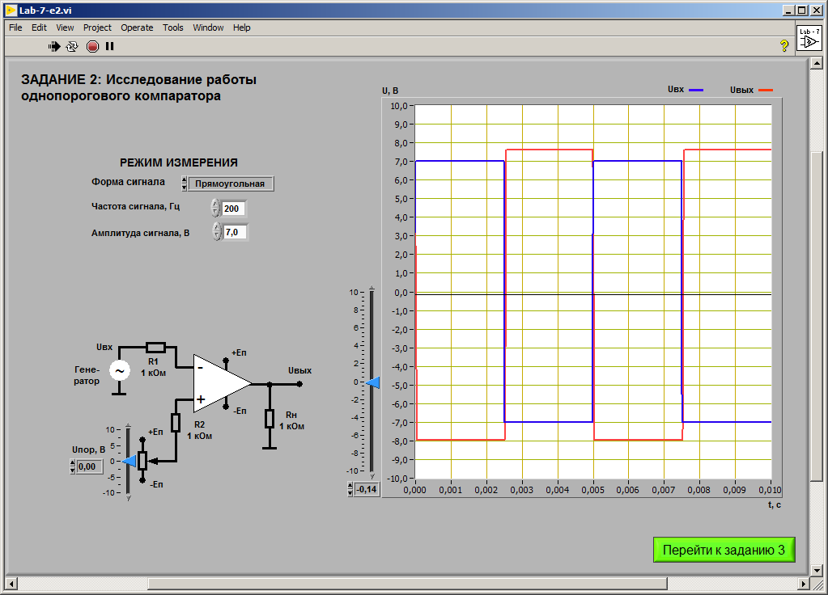

Рисунок 2.11 – Входной прямоугольный и выходной сигналы однопорогового компаратора при В

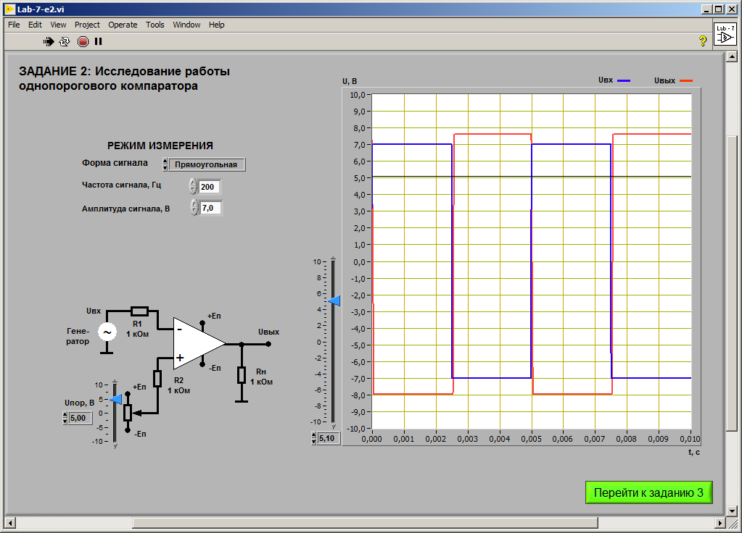

Рисунок 2.12 – Входной прямоугольный и выходной сигналы однопорогового компаратора при В

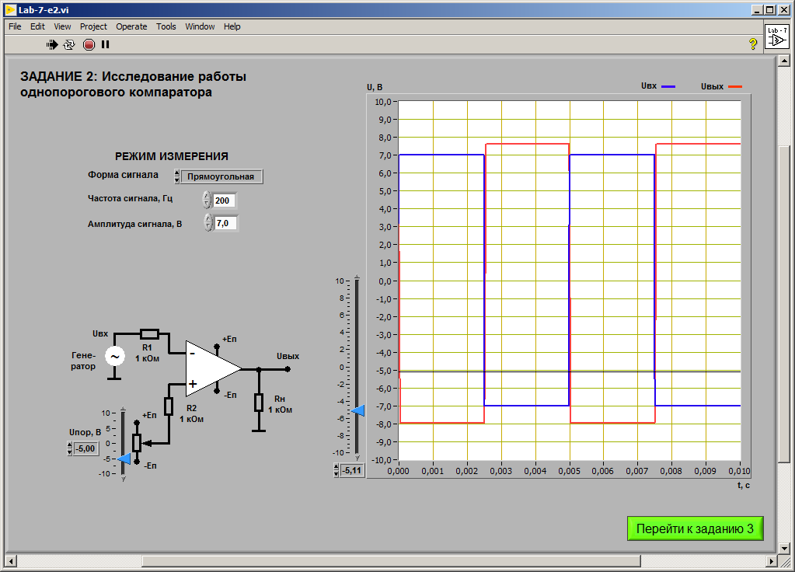

Рисунок 2.13 – Входной прямоугольный и выходной сигналы однопорогового компаратора при В

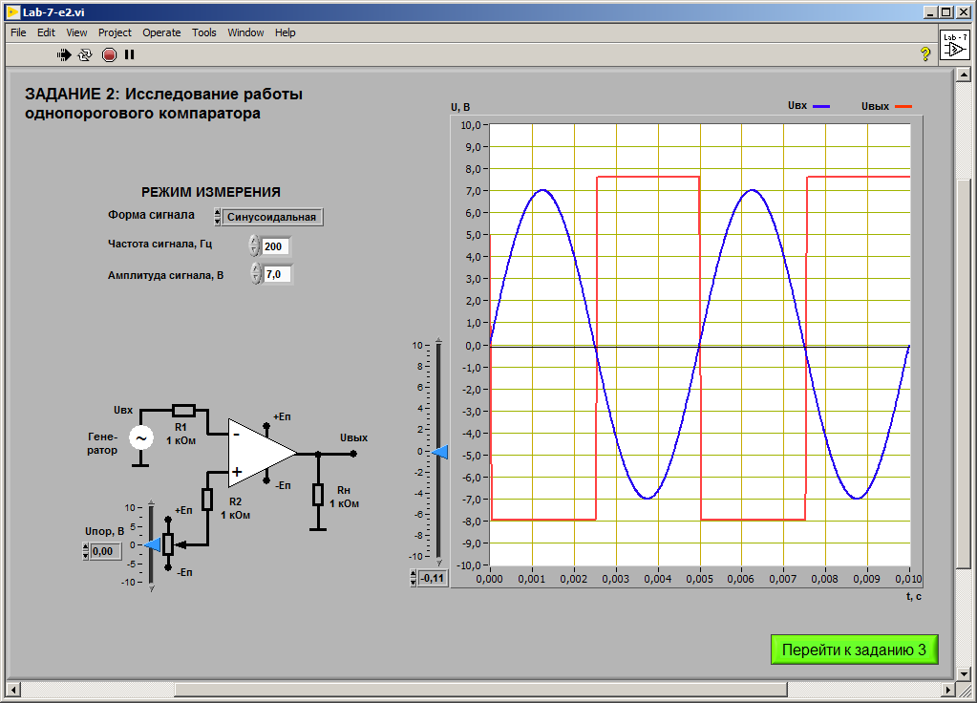

Рисунок 2.14 – Входной синусоидальный и выходной сигналы однопорогового компаратора

Таблица 2.1 – Параметры однопорогового компаратора

|  |  |  |  |  |
| --- | --- | --- | --- | --- |
| Форма сигнала | , Гц | , В | , В | , В |
| Синусоидальная | 200 | 7 | 0 | -0,11 |
| -5 | -5,09 |
| 5 | 5,09 |
| Треугольная | 200 | 7 | 0 | -0,09 |
| -5 | -4,97 |
| 5 | 5,09 |
| Прямоугольная | 200 | 7 | 0 | -0,14 |
| -5 | -5,11 |
| 5 | 5,1 |
| Пилообразная | 200 | 7 | 0 | 0,01 |
| -5 | -5,11 |
| 5 | 4,96 |

1. **ПОЛУЧЕНИЕ ПЕРЕДАТОЧНОЙ ХАРАКТЕРИСТИКИ ГИСТЕРЕЗИСНОГО КОМПАРАТОРА**

Для получения передаточной характеристики гистерезисного компаратора нужно подключить схему на рисунке 3.1. Передаточные характеристики показаны на рисунках 3.2 – 3.5.

С помощью данных таблицы 3.1 и возможностей программы LabView (рисунок 3.6) был вычислены напряжения срабатывания и отпускания (таблица 3.2).

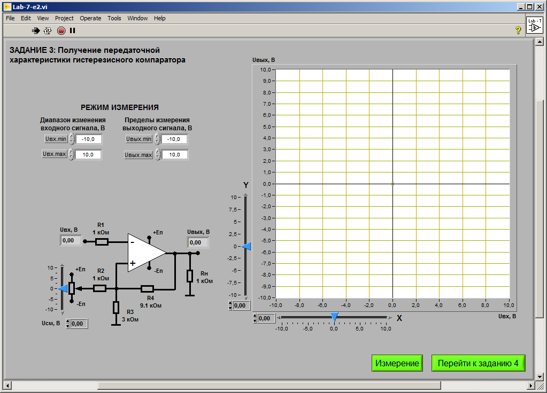

Рисунок 3.1 – Схема подключения гистерезисного компаратора для получения передаточной характеристики

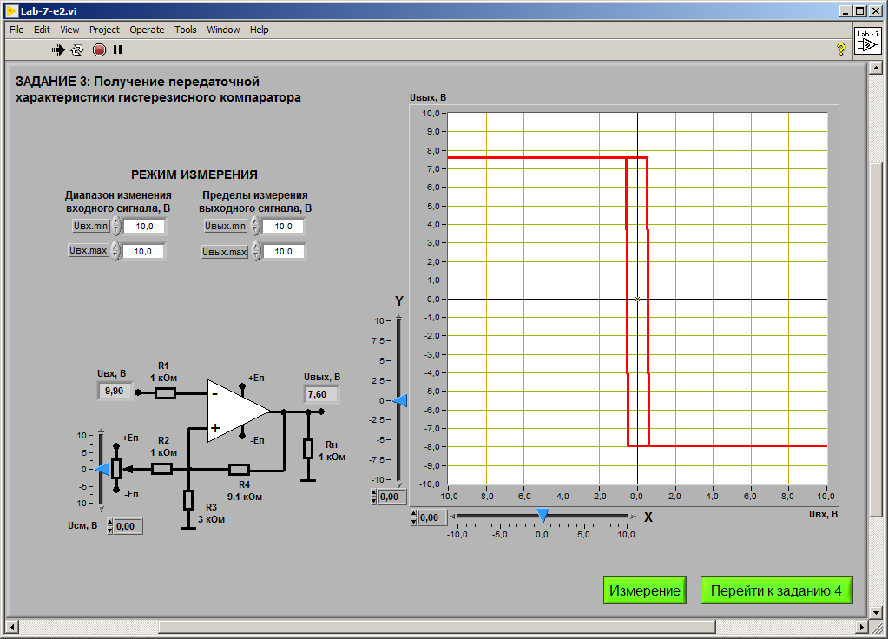

Рисунок 3.2 – Передаточная характеристика гистерезисного компаратора при В

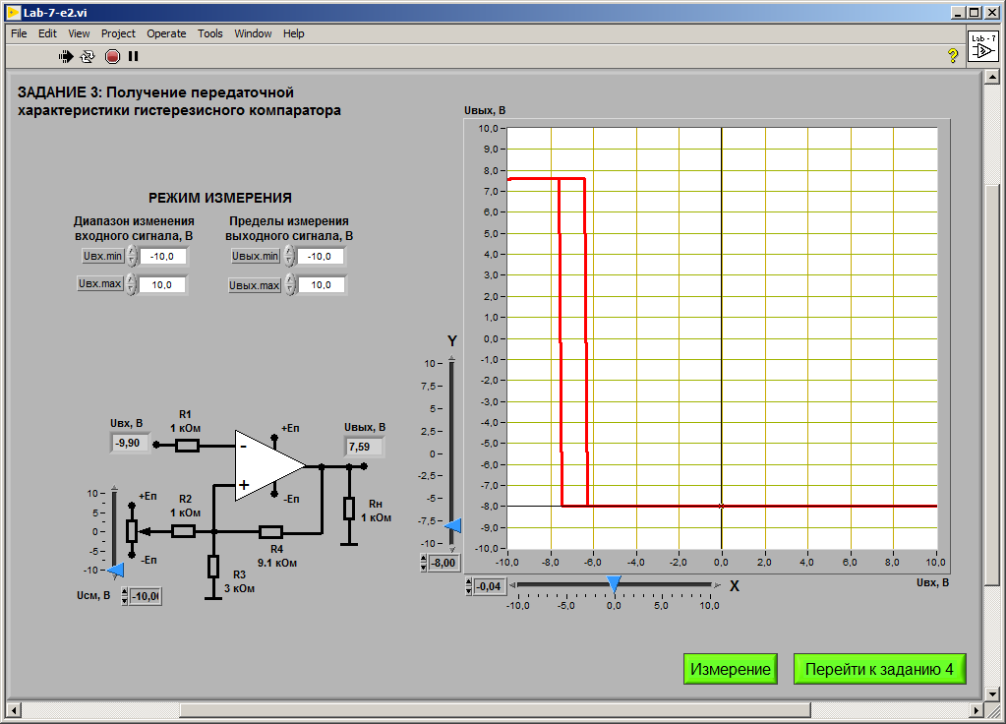

Рисунок 3.2 – Передаточная характеристика гистерезисного компаратора при В

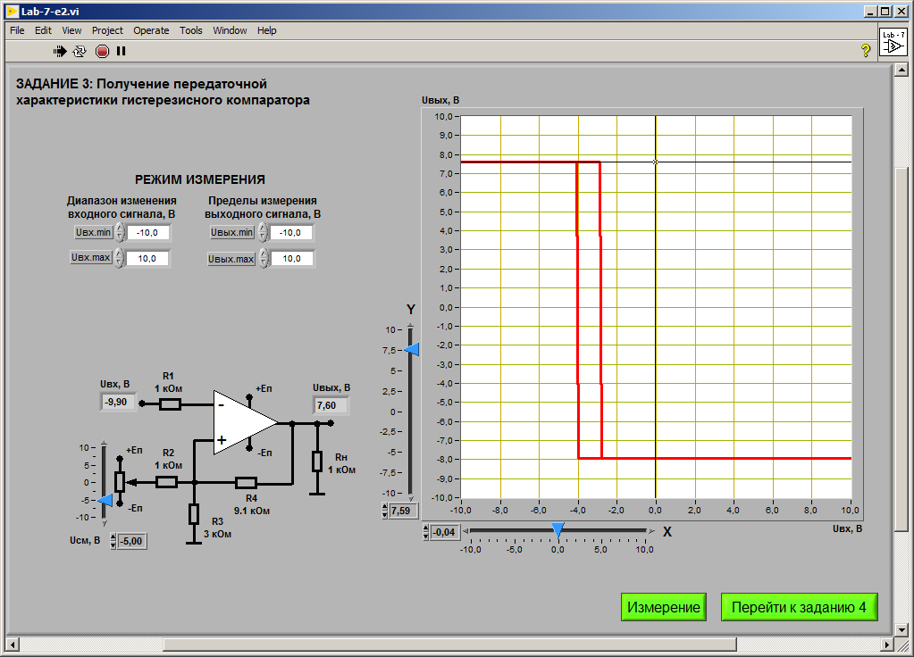

Рисунок 3.3 – Передаточная характеристика гистерезисного компаратора при В

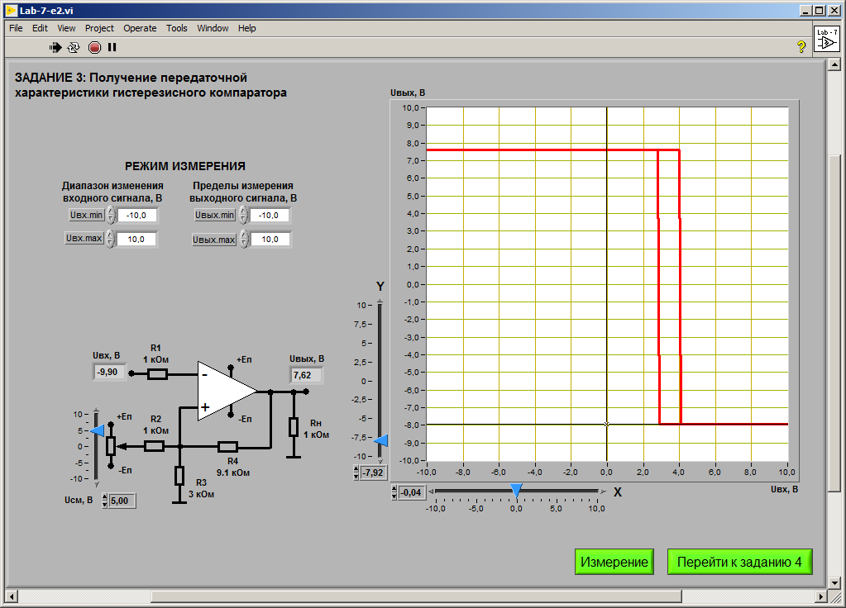

Рисунок 3.4 – Передаточная характеристика гистерезисного компаратора при В

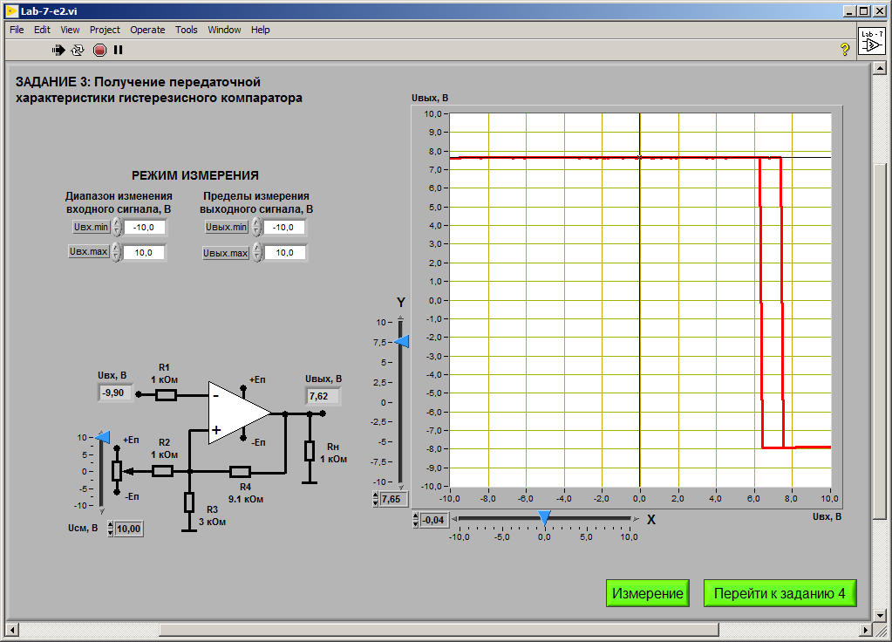

Рисунок 3.5 – Передаточная характеристика гистерезисного компаратора при В

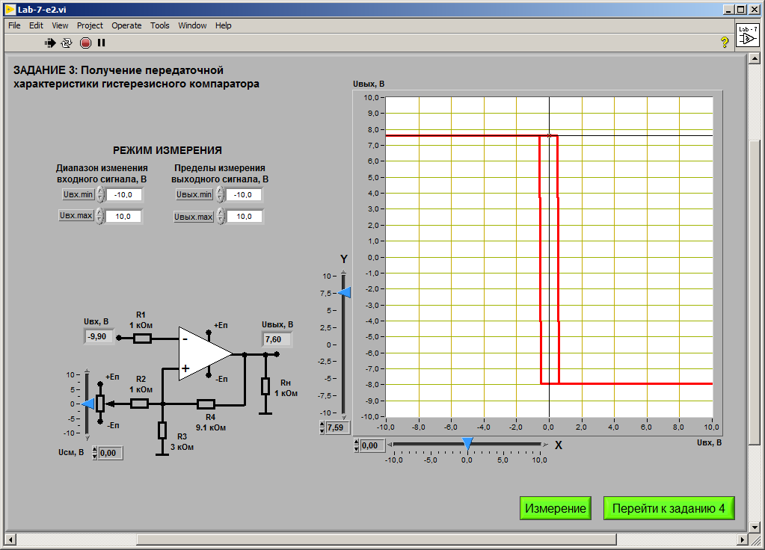

Рисунок 3.6 – Передаточная характеристика гистерезисного компаратора

Таблица 3.1 – Параметры однопорогового компаратора

|  |  |  |
| --- | --- | --- |
| , В | , В | , В |
| 0 | 7,59 | -7,92 |
| -10 | 7,59 | -8 |
| -5 | 7,59 | -7,92 |
| 5 | 7,59 | -7,92 |
| 10 | 7,65 | -7,91 |

Таблица 3.2 – Вычисление напряжений срабатывания и отпускания

|  |  |
| --- | --- |
| , В | , В |
| 0,58 | -0,6 |
| -6,35 | -7,54 |
| -2,89 | -4,07 |
| 4,04 | 2,86 |
| 7,51 | 6,33 |

1. **ИССЛЕДОВАНИЕ РАБОТЫ ГИСТЕРЕЗИСНОГО КОМПАРАТОРА**

Для исследования работы гистерезисного компаратора нужно подключить схему на рисунке 4.1. Входной и выходной сигналы показаны на рисунках 4.2 – 4.13.

С помощью данных таблицы 4.1 и возможностей программы LabView (рисунок 4.14) был вычислены напряжения срабатывания и отпускания (таблица 4.1).

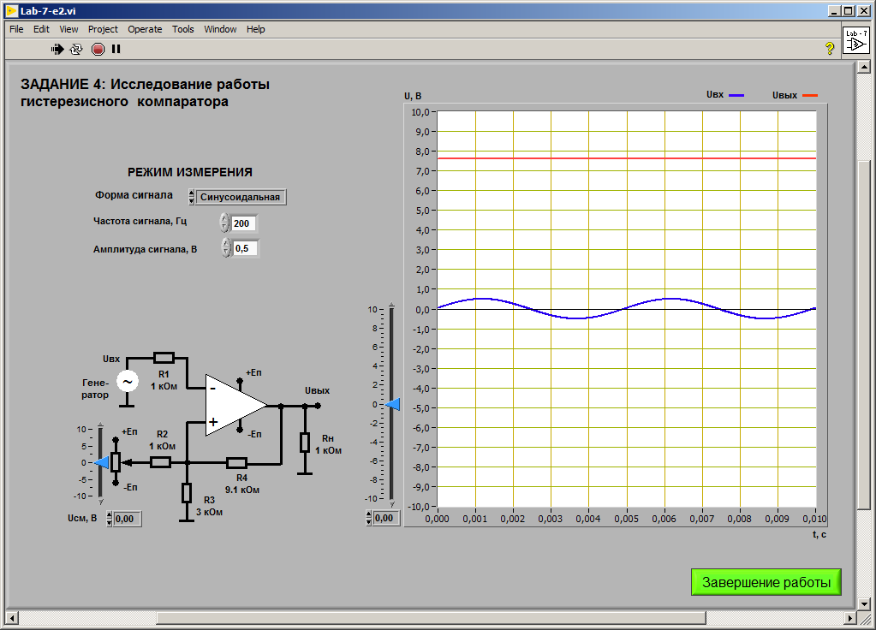

Рисунок 4.1 – Режим измерения и схема подключения гистерезисного компаратора для исследования его работы

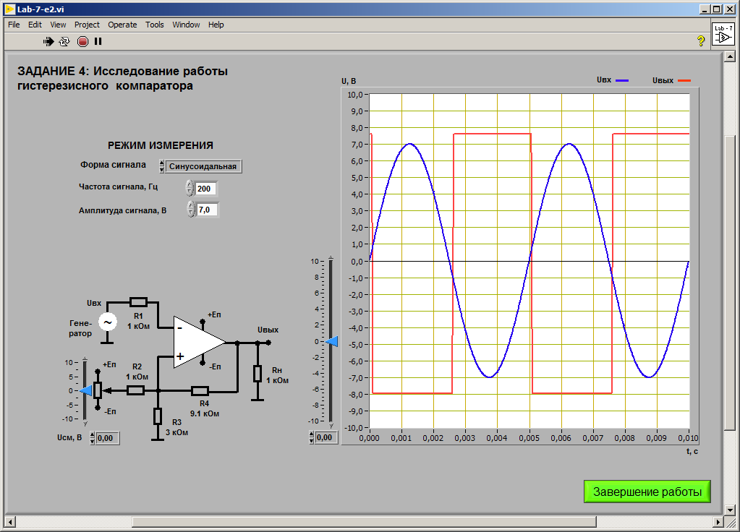

Рисунок 4.2 – Входной синусоидальный и выходной сигналы гистерезисного компаратора при В

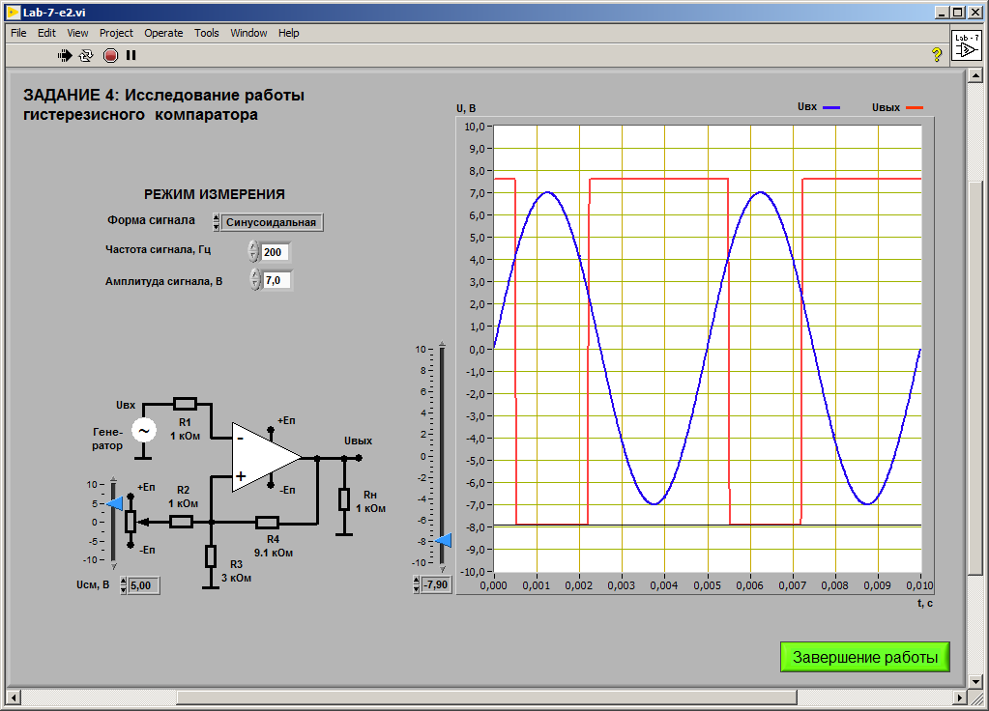

Рисунок 4.3 – Входной синусоидальный и выходной сигналы гистерезисного компаратора при В

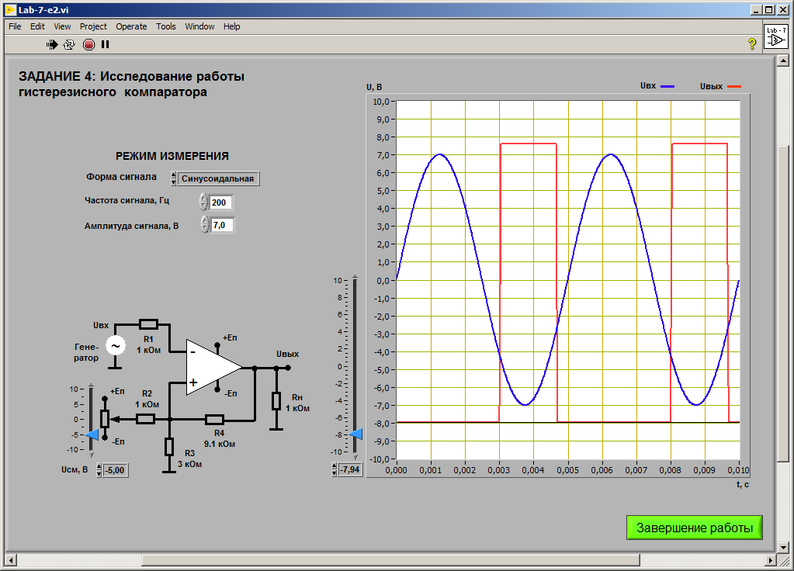

Рисунок 4.4 – Входной синусоидальный и выходной сигналы гистерезисного компаратора при В

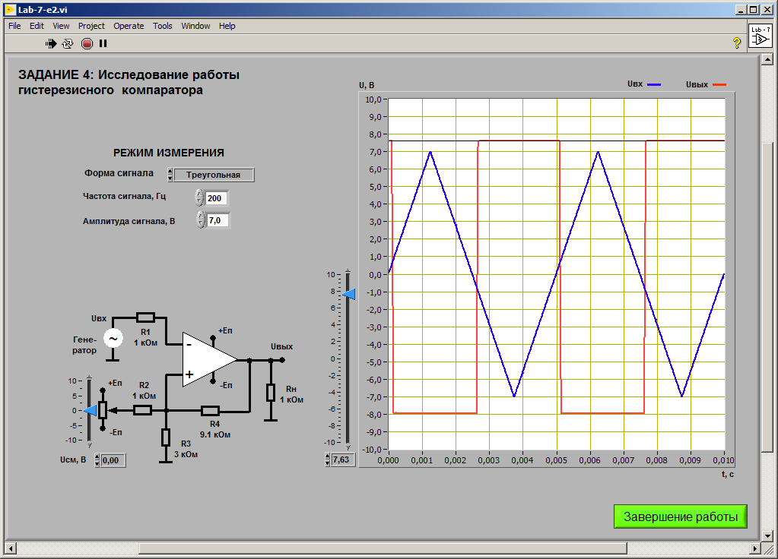

Рисунок 4.5 – Входной треугольный и выходной сигналы гистерезисного компаратора при В

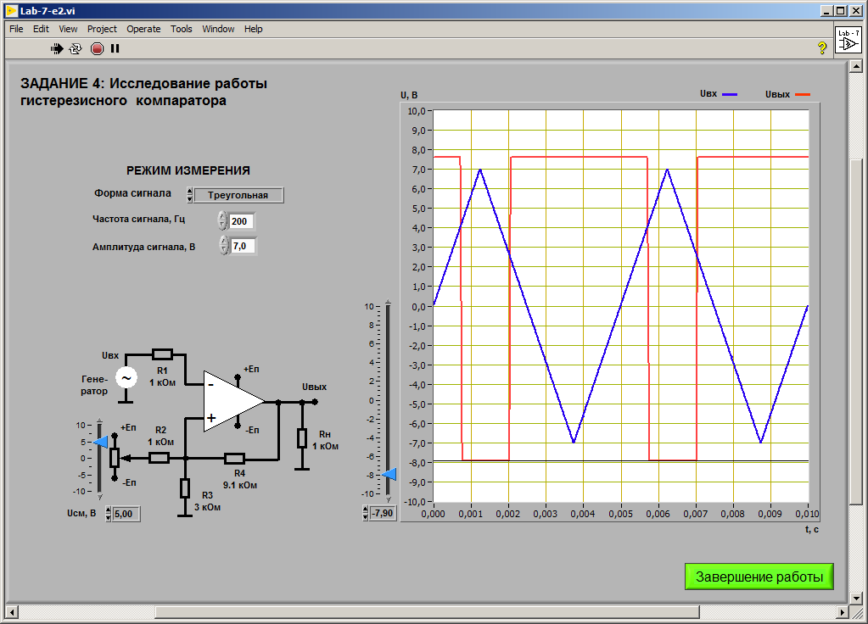

Рисунок 4.6 – Входной треугольный и выходной сигналы гистерезисного компаратора при В

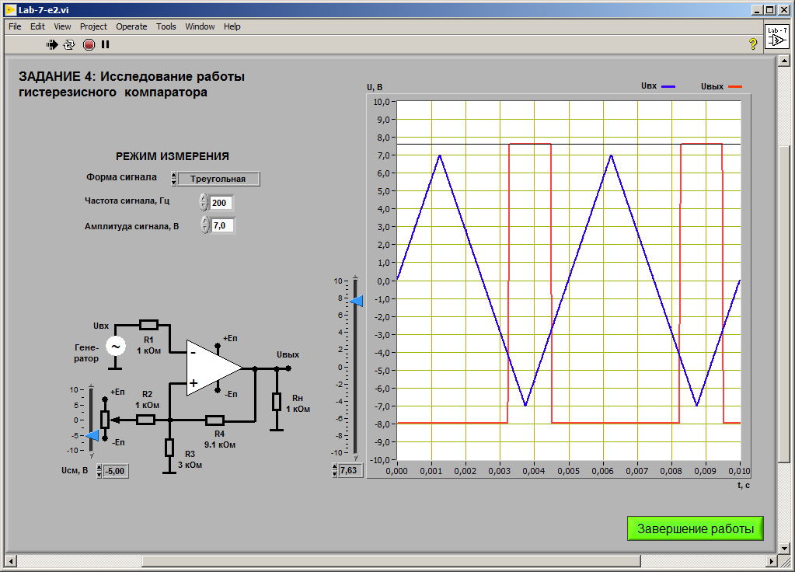

Рисунок 4.7 – Входной треугольный и выходной сигналы гистерезисного компаратора при В

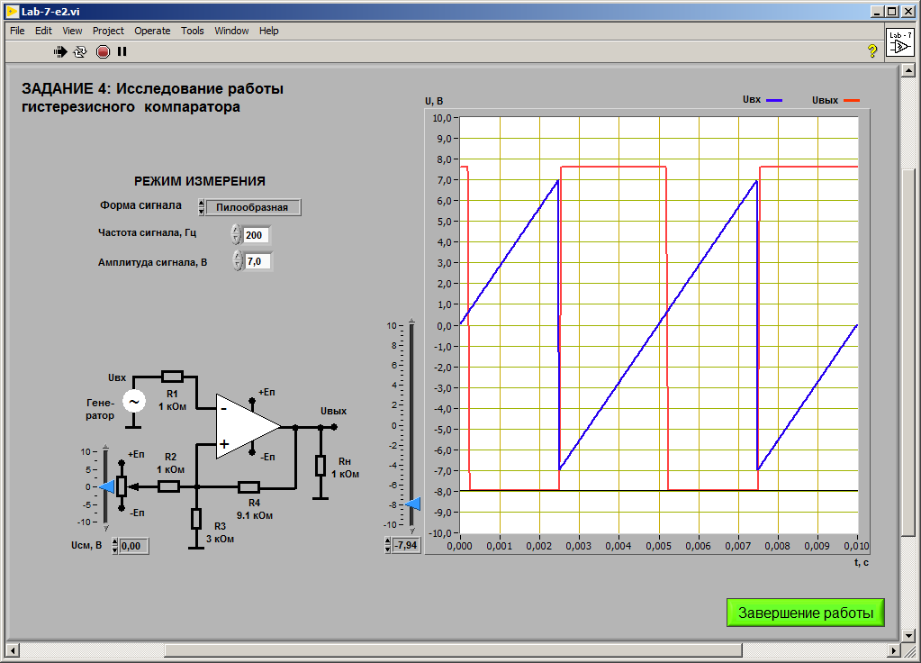

Рисунок 4.8 – Входной пилообразный и выходной сигналы гистерезисного компаратора при В

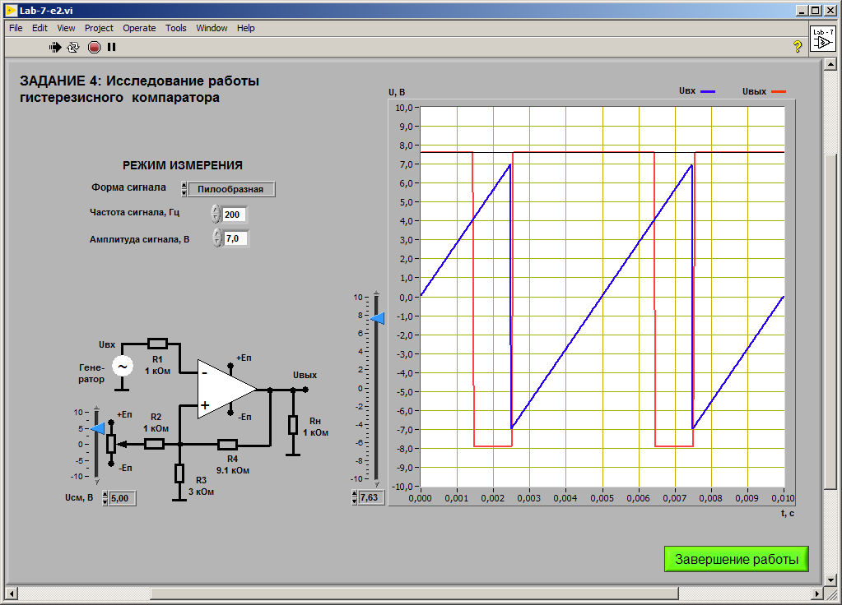

Рисунок 4.9 – Входной пилообразный и выходной сигналы гистерезисного компаратора при В

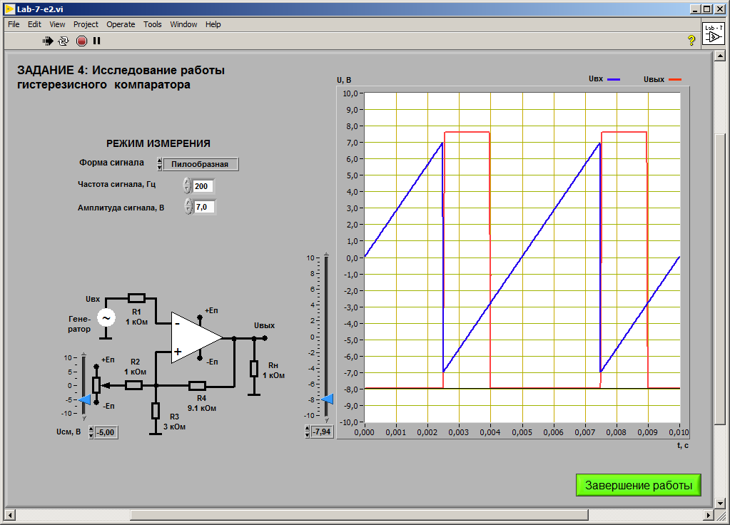

Рисунок 4.10 – Входной пилообразный и выходной сигналы гистерезисного компаратора при В

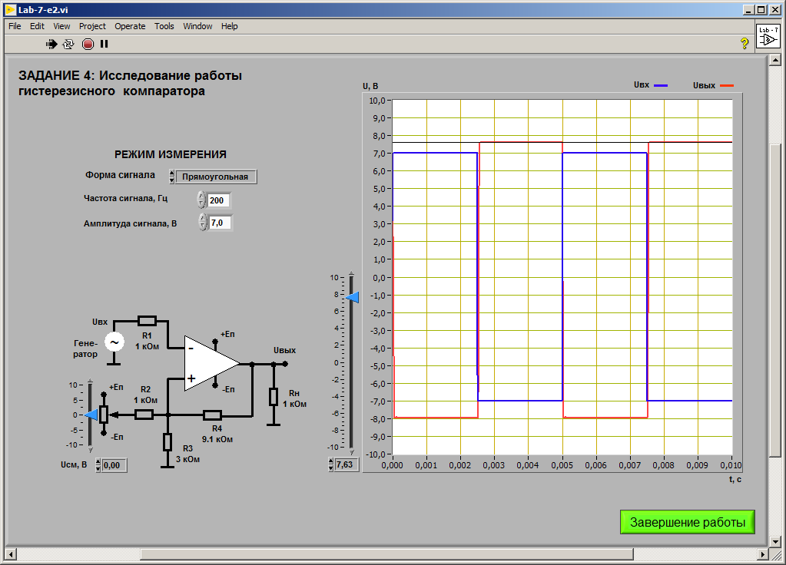

Рисунок 4.11 – Входной прямоугольный и выходной сигналы гистерезисного компаратора при В

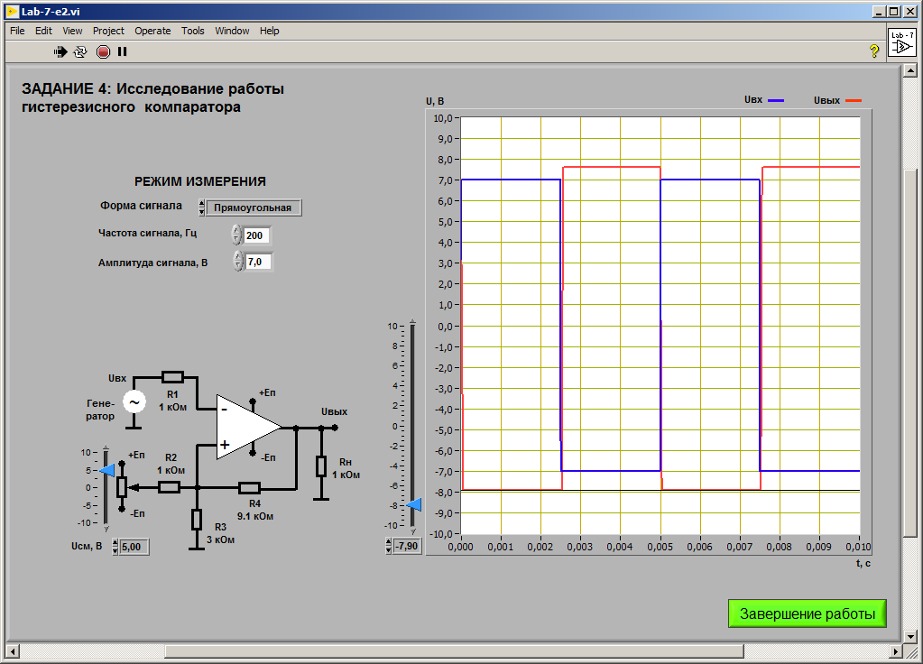

Рисунок 4.12 – Входной прямоугольный и выходной сигналы гистерезисного компаратора при В

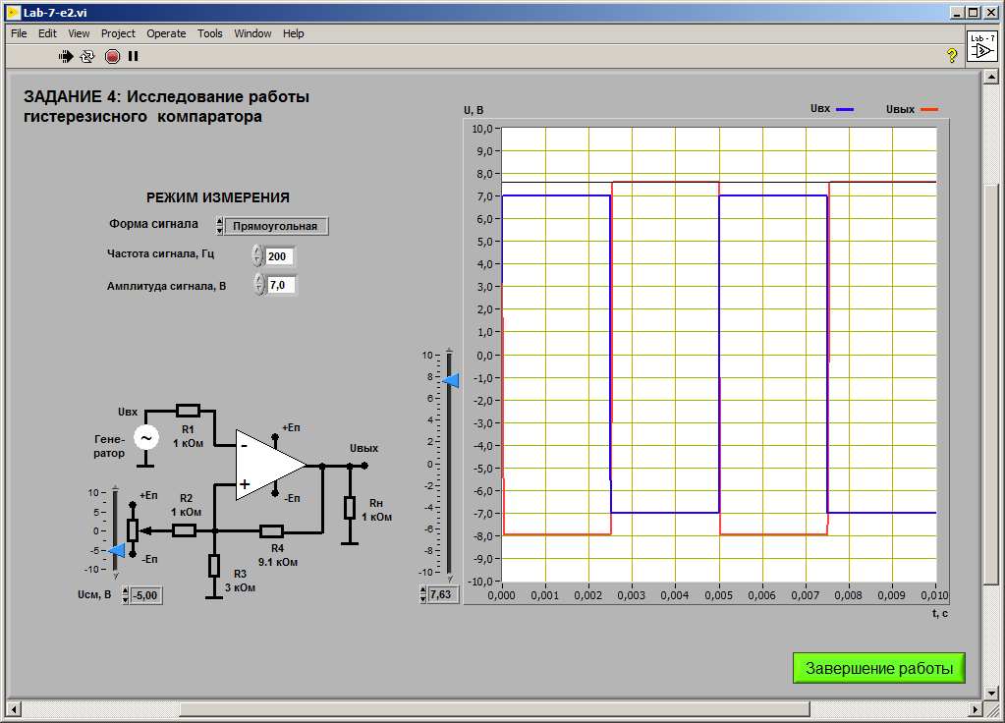

Рисунок 4.13 – Входной прямоугольный и выходной сигналы гистерезисного компаратора при В

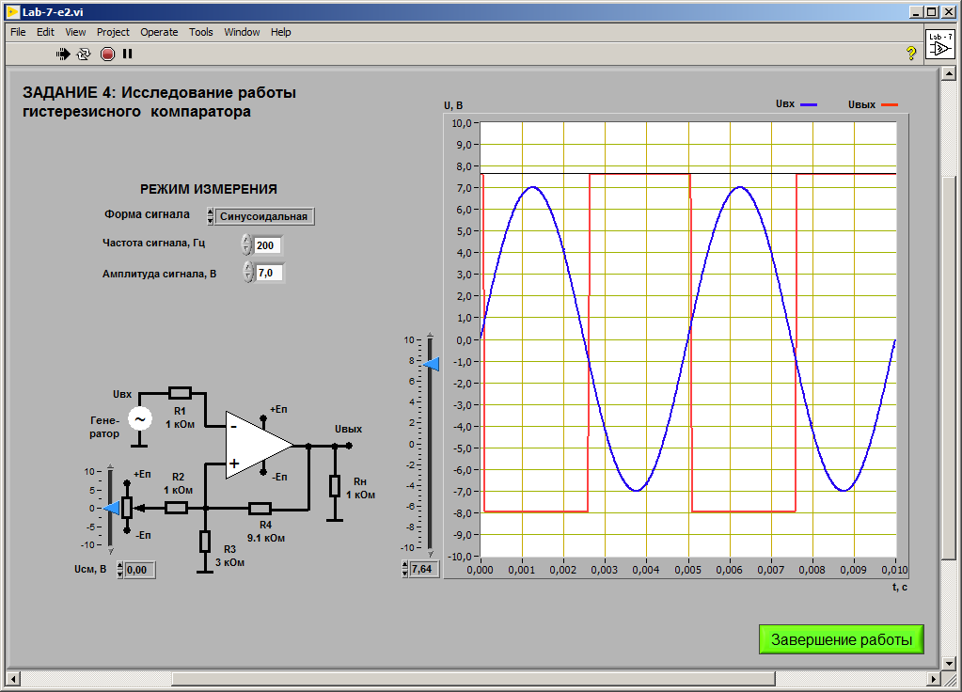

Рисунок 4.14 – Входной синусоидальный и выходной сигналы гистерезисного компаратора

Таблица 4.1 – Вычисление напряжений срабатывания и отпускания

|  |  |  |  |  |  |  |  |
| --- | --- | --- | --- | --- | --- | --- | --- |
| Форма сигнала | , Гц | , В | , В | , В | , В | , В | , В |
| Синусо-идальная | 200 | 7 | 0 | 7,64 | -7,93 | 0,58 | -0,6 |
| -5 | 7,63 | -7,9 | 4,05 | 2,86 |
| 5 | 7,63 | -7,94 | -2,88 | -4,07 |
| Треуголь-ная | 200 | 7 | 0 | 7,63 | -7,94 | 0,58 | -0,6 |
| -5 | 7,63 | -7,9 | 4,05 | 2,86 |
| 5 | 7,63 | -7,94 | -2,88 | -4,07 |
| Прямо-угольная | 200 | 7 | 0 | 7,63 | -7,94 | 0,58 | -0,6 |
| -5 | 7,63 | -7,89 | 4,05 | 2,86 |
| 5 | 7,63 | -7,94 | -2,88 | -4,06 |
| Пило-образная | 200 | 7 | 0 | 7,63 | -7,94 | 0,58 | -0,6 |
| -5 | 7,64 | -7,9 | 4,05 | 2,86 |
| 5 | 7,63 | -7,94 | -2,88 | -4,07 |